Prosjekt – LENGDE, TRESTEG,

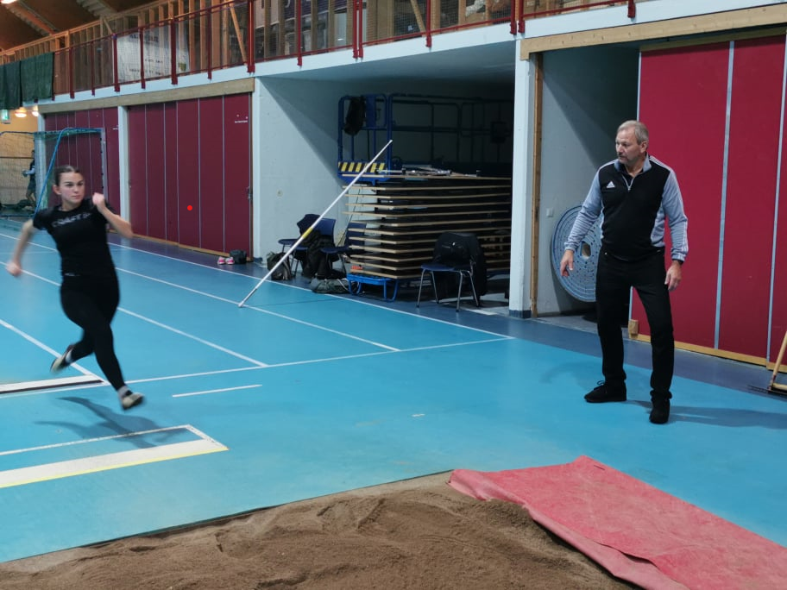

Trener: Birger Søyland

Hopp ( lengde, tresteg og høyde) Vi samler disse i en gruppe med Birger Søyland som trener og velger hvilke øvelser ut fra oppmøte. Stangehallen 2, 9, 16 og 30. nov. samt 7. og 14. des.

Ønsker du og være med? Kontakt: dag.kashagen@friidrett.no

